2012-2013孝感市孝南区朱湖中学八年级物理下册《9.2液体的压强》导学案(第1课时)
导学目标知识点：
1、知道液体内部存在压强，液体内部向各个方向均有压强。
2、知道液体内部压强跟什么因素有关。
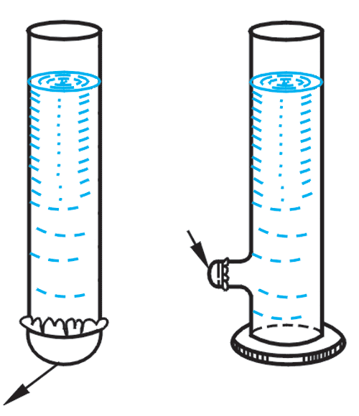
3、会用公式$P=ρ\text{gh}$解决简单的问题。
课时：1课时
导学方法：实验法
导学过程：
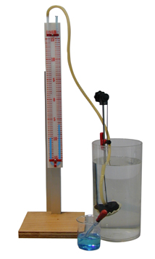
课前导学
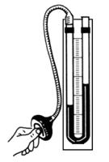
1、液体具有__________和__________性。
2、液体内部压强计的原理，液体内部压强可通过____________________来反映。
3、液体内部压强的规律是_______________________________________________。
课堂导学
一：液体的压强
- 情景引入：
①为什么见不到活着的带鱼？
②“蛟龙号”潜水艇为什么要用抗压能力强的原钢板制成？
2、液体对容器壁有压强，学生观察下列二个图形，并回答问题
现象______________ 现象_____ ________
说明_______________ 说明__________________
二、液体内部压强的特点
1、实验器材介绍，液体内部压强计。
2、

原理，教师演示，学生观察
3、学生阅读课文，完成下列任务：
①方法； ②步骤； ③教师演示学生记录；。
次数 | 液体种类 | 深度/cm | 液柱高度差
1 | 水 | 3
2 | 水 | 6
3 | 水 | 9
4 | 盐水 | 6
5 | 盐水 | 9

结论：.液体内部朝各个方向都有________,且在同一深度,液体内部向各个方向的压强都_______,同一液体内部的压强随着深度的增加而_______,另外液体内部的压强还与液体的密度有关,在不同液体的同一深度处,液体的密度越大,压强_______.

三、液体压强的大小
1、液体内部压强公式的推导
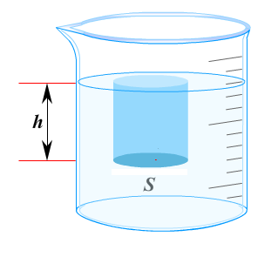
❒
S
h
1：S平面上方的液柱对平面的压力F=

2：平面受到的压强
P=

2、应用条件
①单位---------------------------------------；
②h的意义：________________________________。
3、理解：液体内部压强上与液体__________和__________有关，与液体的__________、__________、__________等无关。

[来源:Zxxk.Com]
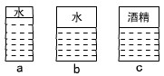
典型例题
例1.如图所示的三只容器中分别装有一定量的液体,则三只容器底受到的压强大小关系是( )
A Pa<Pb<Pc B Pa>Pb>Pc C Pa>Pb=Pc D Pa<Pb=Pc
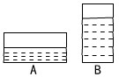
思路引导:由图可知:a图和b图的液体相同,所以______相同,因为a图中液体的深度_____b图中液体的深度,根据P=ρgh可知,a的压强_____b的压强;b图和c图中液体的_______相同,而水的密度_____酒精的密度,所以根据P=ρgh可知,b图中液体的压强______c图中液体的压强,综合可得:Pa_____Pb_____Pc,故选_____.
例2.如图所示,两个容器盛有相同质量的液体,则两个容器中液体对底面的压力和压强分别是( )
A F_{A}>F_{B},P_{A}=P_{B} B F_{A}<F_{B},P_{A}=P_{B} C F_{A}=F_{B},P_{A}>P_{B} D F_{A}=F_{B},P_{A}<P_{B}
思路引导:两容器中的液体密度无法确定,所以此题无法根据P=ρgh来分析.但因两容器中液体的质量相同,所以两种液体的重力相同,它们对底面的压力F_{A}_____F_{B},又因为A容器的底面积_______B容器的底面积,所以根据压强的定义式P=F/S可得:P_{A}______P_{B}.
例3.如图所示,容器中盛有水,其中h₁=100cm,h₂=60cm,容器底面积S=20cm²,求:(1)水对容器顶的压强(2)水对容器底的压强(3)水对容器底的压力?(g=10N/kg)
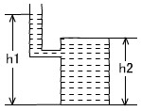

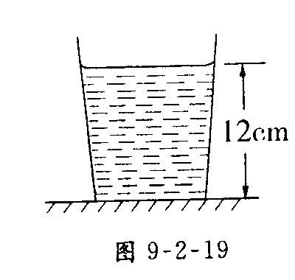
练习：、一平底玻璃杯放在水平桌面上，内装150g水，

杯子与桌面的接触面积是10cm²。如图
（1）求水对杯底的压强。
（2）若桌面所受玻璃杯的压强是2.7×10³Pa，求玻璃杯的质量。

课堂达标
1.下列表格是某同学“研究液体压强”的实验部分数据记录:
实验次数 | 水的深度/cm | 橡皮膜的方向 | 压强计左右水面高度差/cm
1 | 4 | 朝上 | 3.2
2 | 4 | 朝侧面 | 3.2
3 | 4 | 朝下 | 3.2
4 | 10 | 朝下 | 9.2

(1)实验次数1、2、3说明了________________________________________________.
(2)如果把橡皮膜放入盐水中深10cm处时,压强计左右水面高度差比9.2cm要__ ____.
(3)在同一次实验中,金属盒在水中的深度应等于压强计左右水面的高度差,但仔细观察,橡皮膜在水中的深度略_ ___压强计左右水面的高度差.
2.关于液体的压强下列说法中正确的是( )
A 液体的压强随体积增大而增大
B 液体的压强随质量增大而增大
C 液体的压强随深度增大而增大
D 液体的压强随密度增大而减小
3.潜水员潜到三峡库区20m深的水中,受到水的压强是________Pa.若他的身体表面积为2m²,则他受到水的压力是________N.(g=10N/kg)
4.塑料桶里装有20cm深的某种液体,液体对桶底的压强为1600Pa,则这种液体的密度是__________.(g=10N/kg)
5.甲乙两只完全相同的试管,都装有水,甲管竖直放置,乙管倾斜放置,两管液面相平,如图所示,设液体对两试管底部的压强分别为P_{甲}和P_{乙},则P_{甲}____P_{乙}.
6.如图所示,容器中盛有一定量的水,并静止放在斜面上,容器底部A、B、C三点的压强P_{A}、P_{B}、P_{C}的大小关系是:______________.
7.如图所示,容器内的液体对底面的压强为P₁,当把它倒过来时,液体对底面的压强为P₂,则它们的关系是( )
A P₁>P₂ B P₁=P₂ C P₁<P₂ D 无法确定
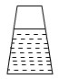
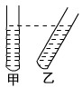
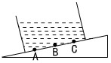

5题图 6题图 7题图
8.一个圆柱形容器,重20N,底面积为2×10⁻²m²,放在水平桌面中央,在里面装入深10cm的水,求:(1)水对底面的压强(2)容器对桌面的压强.
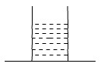

9.一只装煤油的油罐中盛有4m深的煤油,在距底部0.5m处发现有一个面积为5cm²的小孔,求:
(1)煤油对罐底的压强多大?(2)小孔处煤油的压强多大?(3)要想堵住这个孔,至少需要在小孔处施加多大的力?

